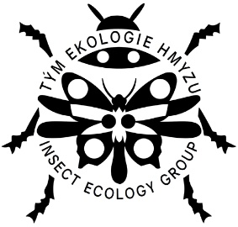

Tisková zpráva

Zachování původního lesa v zemědělské krajině vede k redukci hmyzích škůdců a zvýšení lokálních výnosů, zjistili entomologové

Praha 31. srpna 2020 - Zachování zbytků původního lesa podporuje přirozené nepřátele polních škůdců, a tím vede ke zvýšení lokálních výnosů. Na příkladu argentinských sójových polí entomologové z Fakulty životního prostředí ČZU v Praze společně s vědci z Argentiny a USA ukazují, že by bylo chybou dále kácet zbytky původních lesů Chaco Serrano. Nová studie publikovaná v prestižním časopise Journal of Applied Ecology, ukazuje, že mimoprodukční biotopy mohou současně podporovat biodiverzitu i pomáhat zemědělcům.

„Destrukce přirozených biotopů je jednou z největších hrozeb pro biologickou rozmanitost všude na světě, tedy i v okolí argentinské Córdoby,“ uvádí Michal Knapp, vedoucí týmu ekologie hmyzu z Fakulty životního prostředí ČZU v Praze. „Naše výsledky ukazují, že přítomnost zbytků původního lesa vede k podpoře přirozených nepřátel polních škůdců, nižšímu poškození rostlin sóji býložravci a ve výsledku k lokálnímu zvýšení výnosu,“ shrnuje hlavní výsledky Ezequiel González, hlavní organizátor celého výzkumu. „Díky unikátnímu propojení dat o společenstvech hmyzu, poškození rostlin herbivory, přímému měření výnosu a použití moderních statistických analýz se nám podařilo odhalit zajímavé ekologické kauzality,“ dodává Michal Knapp. „Ostrůvky původního lesa poskytují hmyzu a dalším organismům zdroje, kterých se jim v okolní krajině nedostává. Jedinci zde naleznou životní prostor během období nepříznivých podmínek, jako je zima, či úkryt před negativními aspekty moderního zemědělství, jako je aplikace pesticidů,“ vysvětluje fungování lesních ostrůvků Ezequiel González.

Počet druhů i početnost přirozených nepřátel škůdců, tedy zemědělcům užitečného hmyzu, v polích se sójou rostl v blízkosti lesa a na polích obklopených většími plochami původních lesních porostů. Důležité jsou tedy jak celkové množství lesa v okolní krajině, tak samotná vzdálenost od zbývajících fragmentů lesa. Díky kaskádovitému efektu jsme pak pozorovali, že zvýšená přítomnost přirozených nepřátel škůdců vedla ke snížení škod způsobených škůdci na rostlinách sóji (plocha listů spotřebovaná kousajícím hmyzem, jako jsou například housenky, byla nižší) a finální výnos sóji proto vzrostl (hmotnost semen vyprodukovaných jednou rostlinou).

Tato studie je pokračováním dlouhodobého výzkumu vedeného dr. Gracielou Valladares, a kompletuje tak mozaiku zjištění, která dokazují, že další rozšiřování orné půdy na úkor původních lesů Chaco Serrano by bylo pro argentinskou společnost dlouhodobě nevýhodné. „Pevně věříme, že náš výzkum pomůže zastavit další kácení zbytků původních lesů a naopak dodá argumenty pro podporu aktuálních snah o návrat původních druhů dřevin do argentinské zemědělské krajiny ve formě agrolesnictví či tvorby nových remízků,“ uzavírá Ezequiel González.

Reference na vědecký článek:
González, E., Landis, D.A., Knapp, M., Valladares, G. Forest cover and proximity decrease herbivory and increase crop yield via enhanced natural enemies in soybean fields. Journal of Applied Ecology 2020; 00: 1-11. https://doi.org/10.1111/1365-2664.13732 (bude publikováno 1. září 2020)

Kontakty:
Michal Knapp – vedoucí týmu ekologie hmyzu
Fakulta životního prostředí ČZU v Praze
e-mail: knapp@fzp.czu.cz
telefon: +420 604 160 897

Ezequiel González – hlavní řešitel projektu
Fakulta životního prostředí ČZU v Praze
e-mail: ezenofx@gmail.com (in English / Spanish)
telefon: +49 176 326 258 11 (in English / Spanish)

Karla Mráčková – tisková mluvčí ČZU v Praze
e-mail: mrackovak@rektorat.czu.cz
telefon: +420 603 203 703

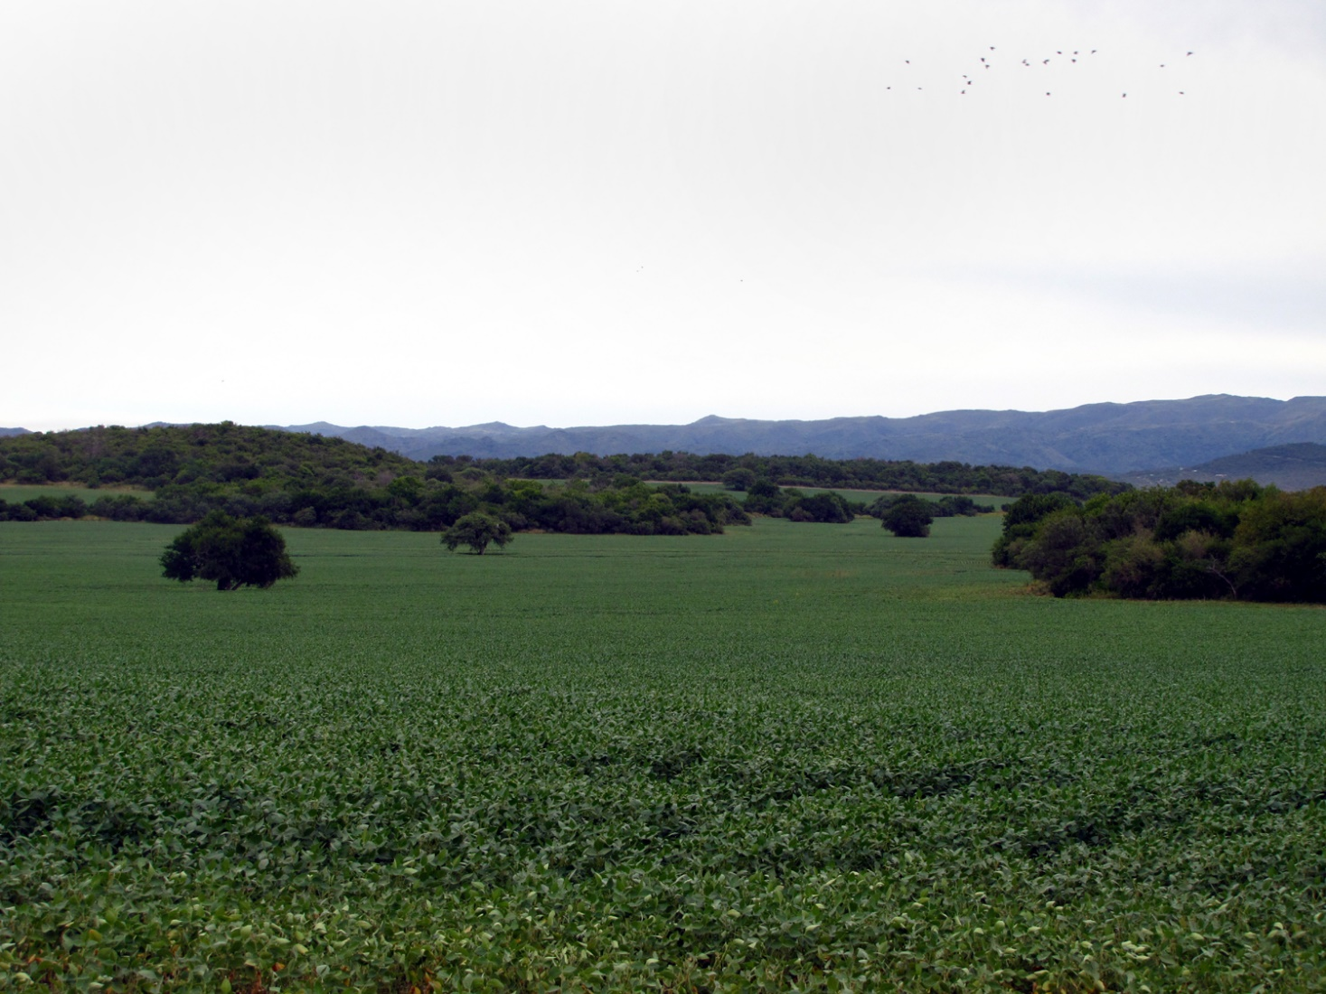
Zemědělská krajina se zbytky původních lesů Chaco Serrano v okolí města Córdoba, Argentina. Autor fotografie: Ezequiel González.

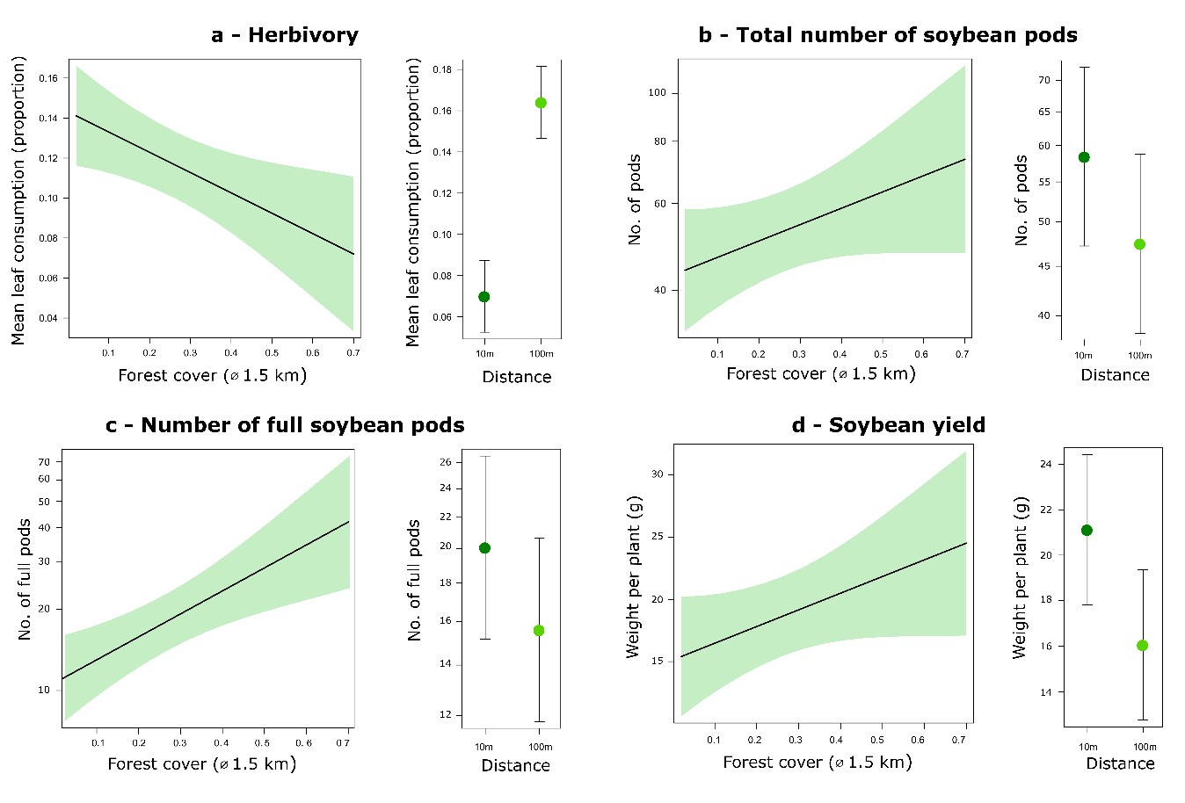

Pozitivní vliv přítomnosti lesa na škody způsobené býložravým hmyzem na rostlinách sóji a na lokální výnos sójových bobů. Autor grafů: Ezequiel González.

